2017年第1期
烟台市妇幼保健院
烟台市妇幼保健协会 2017年3月28日
●信息快递
烟台市妇幼健康工作会议顺利召开
烟台市妇幼保健院、莱州市妇幼保健院荣膺“全省妇幼健康中医药特色服务示范单位”称号
●专题报道
2017年全省妇幼健康工作要点
●工作动态
积极拓展遗传代谢病串联质谱筛查，送给宝宝首次健康体检
加强《出生医学证明》管理，芝罘区年初早行动
稳步推进“艾梅乙母婴阻断项目”，芝罘区早安排早部署
牟平区妇幼计生中心严把免费孕检质量关，筑牢降低出生缺陷率第一道防线
牟平区2017年育龄妇女健康查体工作全面展开
●妇幼风采
“三八妇女节”，准爸爸补习功课献爱心
招远市妇幼保健院“迎三八”大型健康教育宣传义诊活动
“三八妇女节”，保健专家送健康进学校
蓬莱市妇幼保健院：多措并举，筑牢出生缺陷干预“防线”
山东省十大创新巾帼文明岗落户莱州市妇幼保健院
蓬莱市抓内涵建设，促服务质量
●健康教育
认识新生儿黄疸（一）

信息快递
烟台市妇幼健康工作会议顺利召开
2017年全市妇幼健康工作会议于3月16日顺利召开。市卫计委副主任王永秋出席会议并作重要讲话，市计生协会、市疾控中心、市直医疗保健机构分管领导、医务科长，各县市区卫生计生局分管局长、业务科长，妇幼保健机构主要负责人和县级以上助产机构分管院长等100余人参加会议。
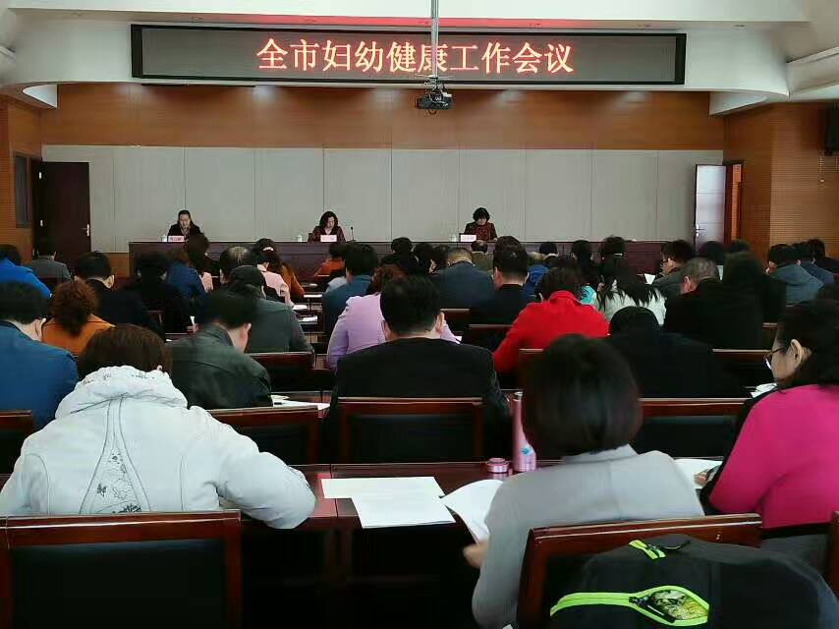

芝罘区卫计局、福山区卫计局、龙口市卫计局、烟台毓璜顶医院、烟台市妇幼保健院、莱州市妇幼保健院先后就“推进妇幼保健机构标准化建设”、“努力推进妇幼保健服务体系建设”、“推进重大公卫妇幼项目服务均等化”、“强化危急重症孕产妇管理”、“创新管理模式，提升产科服务质量”、“开创妇幼健康工作新局面”等方面内容进行了大会交流发言。
王永秋副主任对2016年全市妇幼健康工作给予了充分肯定，并对2017年全市妇幼健康工作进行了安排和部署。要求各级妇幼保健机构准确把握妇幼工作面临的新形式，强化妊娠风险评估管理，提升危急重症救治能力，切实保障全面二孩政策实施；加强机构标准化建设，提升妇幼健康服务能力，做好出生缺陷三级预防，抓好重大公共卫生妇幼项目，认真贯彻落实全省妇幼健康工作会议精神，全面做好2017年妇幼健康工作。
（烟台市妇幼保健院）
烟台市妇幼保健院、莱州市妇幼保健院
荣膺“全省妇幼健康中医药特色服务示范单位”称号
经过省市两级专家组复核，3月上旬，烟台市妇幼保健院、莱州市妇幼保健院被评为“山东省妇幼健康中医药特色服务示范单位”。
近年来，烟台市妇幼保健院、莱州市妇幼保健院不断加快推进中医药工作,将“治未病”中医服务理念融入妇幼健康服务当中，充分发挥中医药在预防、调理、诊断及治疗等方面副作用小、风险低的优点，满足孕产妇及婴幼儿人群对治疗和用药安全性的保健服务需求。
发展中医药是我们大家的共同使命，我们将不断提高中医药在本土的传承与应用，在应用中传承，在传承中发展， 在中西医结合的基础上创新，促进妇幼保健事业全面发展。
（烟台市妇幼保健院/莱州市妇幼保健院）

专题报道
2017年全省妇幼健康工作要点
2017年全省妇幼健康工作会议于3月1日在济南召开，省卫生计生委党组书记、主任袭燕出席会议并讲话，省卫生计生委副主任宋新强作全省妇幼健康工作报告。
会议要求：
一是全面贯彻落实全国妇幼健康工作会议精神，明确发展目标，结合全省实际抓好妇幼健康“十三五”规划实施。
二是以维护母婴安全为核心，进一步调整扩增产、儿科医务人员和床位设施，加强人才队伍建设，不断壮大各级产科、儿科医疗人员等专业技术人才队伍，全面保障两孩政策实施。
三是加强妇幼健康机构标准化建设，不断提升妇幼健康服务能力。
四是进一步丰富工作载体，为群众提供生育全程优质服务。
五是按照三级预防科学模式，扎实强化出生缺陷综合防治。
六是加快妇幼健康信息化建设，提升妇幼健康信息化水平，全面助推妇幼健康工作发展。
七是结合新时期群众妇幼健康需要，不断提高妇女儿童健康水平。
八是坚持依法行政，加强妇幼健康服务监管。
九是进一步转变妇幼健康工作作风，提升服务质量。
希望大家认真贯彻落实会议精神，牢固树立目标导向和问题导向，强化责任分工落实，注重质量，优化服务，全方位全周期维护和保障人民健康。
（烟台市妇幼保健院）
工作动态
烟台市妇幼保健院积极拓展遗传代谢病串联质谱筛查
送给宝宝首次健康体检
烟台市妇幼保健院/烟台市新生儿疾病筛查中心多年来一直专注新生儿遗传代谢病的筛查、诊断与治疗，近期将串联质谱筛查技术拓展延伸，筛查病种由原来的30余种扩增至50余种（主要包括三大类疾病：氨基酸代谢性疾病、有机酸代谢性疾病、脂肪酸氧化代谢性疾病），进一步“织密”出生缺陷的第三道防线，有助于早期发现和治疗多种先天性遗传代谢病宝宝，减少或避免严重的后果，提高人口素质和患儿生活质量。
所有新生儿均享有这种健康保健疾病筛查的权利，所有医务人员都有宣传告知的义务。开展串联质谱筛查，为新生儿提供高质量的第一次健康体检，着力降低出生缺陷，我们责无旁贷！
遗传代谢病总体发病率为1:3000至1:5000，如果宝宝不幸被诊断患有某种遗传代谢病，一定要坚持正规治疗，绝大多数孩子就会像正常孩子一样生长发育、学习、工作。当然，这可能会给宝宝家庭带来一定的经济负担，为此，国家卫生计生委妇幼司联合中国出生缺陷干预救助基金会在包括山东省在内的20个省（自治区）开展遗传代谢病救助试点项目，烟台市妇幼保健院作为烟台市唯一的项目实施单位，将协助项目管理单位对符合救助条件的出生缺陷患儿的诊断及治疗提供救助。
（烟台市妇幼保健院）加强《出生医学证明》管理，芝罘区年初早行动
为进一步加强芝罘区《出生医学证明》规范性管理工作，2017年1月11日芝罘区妇保院协助芝罘区卫计局举办芝罘区《出生医学证明》管理会议，相关人员分别对《芝罘区卫计局关于进一步加强出生医学证明管理的通知》（烟芝卫[2016]143号）、《芝罘区出生医学证明管理制度》（烟芝卫[2016]125号），《全国出生医学证明管理督导检查表》等文件进行详细解读并提出明确要求。辖区八家助产医疗机构分管科室负责人及经办人员参加了会议。
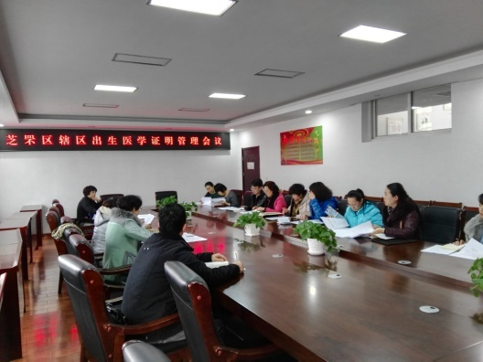
会议期间，再次强调了《出生医学证明》的重要性，要求必须严格按照省、市卫计委、公安厅文件要求及区卫计局工作要求建立健全管理制度，明确职责，落实安全措施，建立核查机制，保护公民信息，加大宣传力度，做好告知工作。规范签发流程和签发内容，切实加强《出生医学证明》管理及签发工作。
（芝罘区妇幼保健院）
稳步推进“艾梅乙母婴阻断项目”
芝罘区早安排早部署
为进一步加强芝罘区“预防艾滋病、梅毒和乙肝母婴传播”工作，2017年1月18日芝罘区妇幼保健院协助芝罘区卫计局组织召开了辖区7家助产医疗机构的分管院长和项目办主任预防“艾滋病、梅毒和乙肝母婴阻断项目”质控会。对芝罘区“预防艾滋病、梅毒和乙肝母婴传播”工作进行了部署安排，希望通过多部门协调、各医疗机构的积极努力，各项措施逐步得到落实。
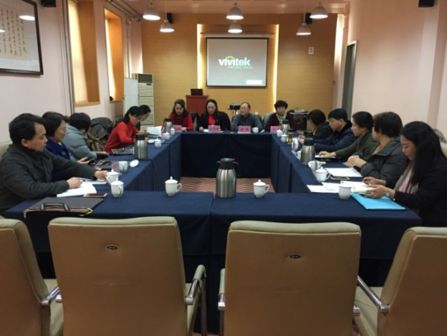
这项工作的开展，惠及广大妇女儿童和千家万户，减少了艾滋病、梅毒和乙肝对孕产妇及儿童健康的危害，提高了我区妇女儿童的健康水平。
（芝罘区妇幼保健院）
牟平区妇幼计生中心
严把免费孕检质量关，筑牢降低出生缺陷第一道防线
免费孕前优生健康检查是做好优生优育、降低出生缺陷率的最重要的第一道防线，起着一级预防的作用。为进一步加强和完善免费孕前优生健康检查工作，牟平区妇幼保健计划生育服务中心建立科学有效免费孕前优生健康检查机制,不断推动免费孕前优生健康检查项目质量水平提升。
中心专门成立了免费孕前优生健康检查工作领导小组，由单位主要领导亲自抓，分管领导及主治医师以上职称的专业技术人员担任小组成员，全面加强技术力量，建立严格的孕检评估体系，制定科学评估方案，针对每对参加孕检的夫妇，在详细的病史询问、体格检查、各项辅助检查结束后，对计划怀孕夫妇进行综合分析，识别和评估夫妇双方存在的可能导致出生缺陷等不良妊娠结局的自身疾病、遗传、环境、心理和行为等方面的风险因素，形成评估建议，依据评估结果，将受检夫妇区分为一般人群和高风险人群。对无异常病史且查体项目未发现异常的计划怀孕夫妇，定位为一般人群，由检查机构告知可以准备怀孕，并给予普遍性健康指导；对有异常病史或检查项目发现异常的计划怀孕夫妇，定为高风险人群，由区站指定专业医师给予面对面咨询，进行个性化指导，告知存在的风险因素及可能给后代带来的危害，并提出进一步诊断、治疗或转诊的建议和干预措施，必要时建议暂缓怀孕。同时，建立了项目管理系统和高风险人群信息库，实行信息化管理，进行全程跟进服务和指导。此外，牟平区妇幼保健计划生育服务中心还认真做好档案资料归档，将每位参检人员的查体病例、检验单、评估结果和随访记录表按档案编号顺序，做好档案目录、资料整理及归类等工作，对每期的高风险人群、低风险人群造册登记进行系统管理。
据统计，参加免费孕检人群中，经评估需要指导、治疗及跟踪随访等全程跟进服务的主要是生殖器官肿瘤、畸形、肝肾功能异常、血糖异常、甲状腺功能异常、乙肝、梅毒、血尿常规异常、特殊血型、ABO血型不合等目标人群。
（牟平区妇幼计生中心）
牟平区2017年育龄妇女健康查体工作全面展开
2017年2月16日，牟平区卫计局召开2017年全区已婚育龄妇女健康查体工作会议，全面部署查体工作，要求各级领导加强责任落实，保质保量，确保查体率达到100%。
2017年查体工作各镇（街）将汇总整理好已婚育龄妇女健康查体工作相关数据，做好问题的分析和追踪排查。对在城区居住或工作，不能回属地查体的有关人员，由村（居）计生主任通知本人携带身份证到区妇幼保健计划生育服务中心进行免费查体。2017年全区已婚育龄妇女健康查体工作的全面部署将为全区育龄妇女查体工作夯实基础，为全区育龄妇女的健康保驾护航。
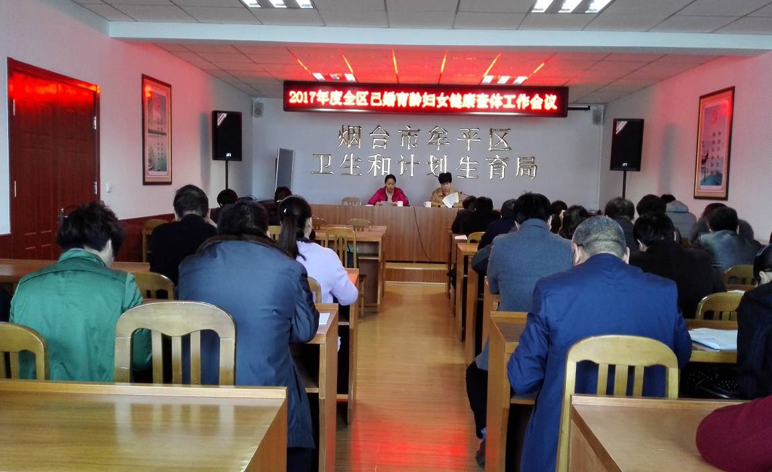
（牟平区妇幼计生中心）
妇幼风采
“三八妇女节”，准爸爸补习功课献爱心
“三八妇女节”，烟台市妇幼保健院/烟台山医院孕妇学校精品课迎来了一批特殊的学员——未来的爸爸！
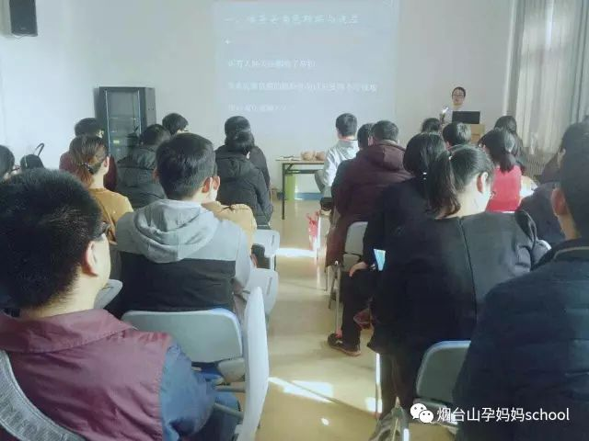
从如何陪伴分娩、如何看护婴儿，到如何从容实现由“大男孩”到“为人父”的华丽蜕变……由资深产科专家和心理医师和他们面对面、手把手的交流传授，寓教于乐，气氛活跃。
一节课，一次活动，增进了准爸爸准妈妈间的感情交流，传递了“快乐孕育”的健康信息，为合格爸爸奠定了坚实的基础，烟台市妇幼保健院将助力准爸爸准妈妈们呵护宝宝健康成长。
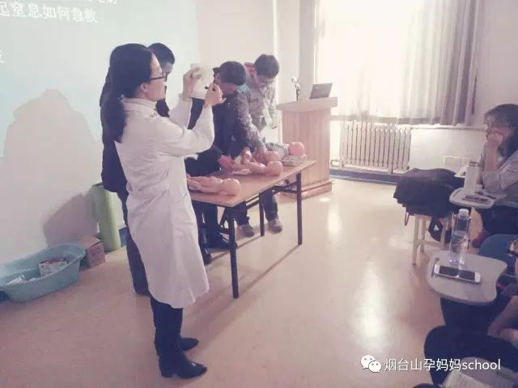
（烟台市妇幼保健院）
招远市妇幼保健院
“迎三八”大型健康教育宣传义诊活动
2017年3月8日是 “国际劳动妇女节”。为促进我市妇女健康及母乳喂养工作的开展以及保障母婴安全。我院举办了女性健康及母乳喂养知识培训讲座与宣传教育活动 。
招远市妇幼保健院十分重视此次宣传教育活动，把这次活动作为保障妇女健康，提高母婴保健服务水平的一项点睛工作来抓。结合当地实际情况，面向全市育龄妇女广泛普及女性健康和母乳喂养知识，通过大家的努力和配合，取得了良好的效果。
一、关注女性健康知识讲座
3月6日我院应邀到招远市招金集团公司为100余名女职工代表进行了“我健康、我自信、我美丽”为主题的健康知识讲座，针对妇女两癌（宫颈癌、乳腺癌）的早发现、早诊断、早治疗及女性常见病、多发病进行了健康知识的普及，并与女职工代表进行互动，为她们解疑答难，受到了妇女同志们的一致好评！
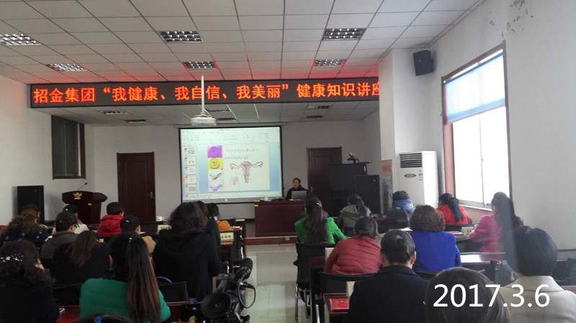
二、女性健康及母乳喂养培训
3月7日在妇幼保健院四楼会议室举办了全市计生主任、业务院长及妇幼医生培训会，以PPT课件授课的形式为主，重点培训了女性健康及母乳喂养知识，培训人员达100余人。此次培训提高了所有受训人员的自身水平，使大家受益匪浅，受到了广泛认可和高度评价。
三、形式多样的宣传教育活动
3月8日，在府前广场进行了大型义诊宣传活动，发放有关女性健康知识、母乳喂养优势手册，增补叶酸预防神经管缺陷单页，“为了您，为了她，为了孩子，为了家请自觉婚检”画报，艾滋病梅毒乙肝母婴阻断宣传教育资料等共20000余份。并为广大群众进行免费健康咨询服务。我市《今日招远》栏目对此次义诊宣传活动进行了报道。
同时我院在此期间还借助屏幕滚动播放器，滚动播放母乳喂养的好处及相关保健知识，大力宣传了母乳喂养的好处，使本次教育宣传活动更加深入推进。
（招远市妇幼保健院）
“三八妇女节”，保健专家送健康进学校
3月8日上午，龙口市妇幼保健院妇产科戴奎歆主任带着“关注健康，关爱女性---宫颈癌的防治”讲座到石良黄城集学校，为20多名女老师送去一份特殊的节日礼物！
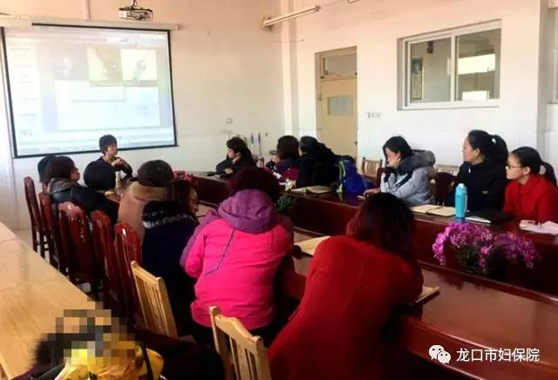
戴主任结合多年的临床经验，从女性生理特征、宫颈癌的临床症状、如何做好宫颈疾病的预防和治疗等多方面进行了深入浅出，通俗易懂的讲解，引导广大女性树立“预防第一 自我保健”的健康理念，倡导女性养成正确的卫生习惯和定期体检的健康意识，也建议大家学会调试情绪，学会释放工作、生活中的压力，保持乐观的心态积极面对生活。
（龙口市妇幼保健院）
蓬莱市妇保院：多措并举，筑牢出生缺陷干预“防线”
今年以来，蓬莱市妇幼保健院将“增强优生优育意识，预防出生缺陷发生”作为工作的重中之重，紧抓孕前、产前、产后三个环节，筑牢出生缺陷防控的“三道防线”，不断提高全市出生缺陷综合防治水平。
开展免费婚前医学检查。通过开展预防出生缺陷知识讲座、妇幼、儿保人员培训班等，广泛深入宣传预防出生缺陷的重要性和紧迫性，并结合全面两孩政策实施后，高龄产妇增多、出生缺陷发生风险增加的现状，开展风险防范知识宣传。积极动员新婚夫妇参加免费婚检,指导孕前补服叶酸，及时提供咨询服务等,对每个评估为高风险的人员进行面对面优生建议。
加强孕产妇健康管理。按照国家基本公共卫生服务项目要求，为全市孕产妇建立保健手册，开展至少5次孕期保健服务和2次产后访视，进行一般体格检查、孕期营养、心理等健康指导，扩大产前筛查覆盖面，对查出异常及时分类指导、转诊，有效降低出生缺陷率。建立孕妇学校，开设孕妇瑜伽课程，让整个孕期在健康、舒缓、平和的心态中变得轻松简单，并有助于产妇顺利生育以及产后迅速康复。
实施惠民服务项目。继续实施农村孕产妇住院分娩补助，预防艾滋病、梅毒和乙肝母婴传播，新生儿疾病筛查和新生儿听力筛查等服务项目，同时强化出生缺陷综合防治，使每一例出生缺陷都能够做到早筛查、早发现、早诊断、早治疗，提高儿童生命质量，尽最大努力减少残疾的发生。
（蓬莱市妇幼保健院）
山东省十大创新巾帼文明岗
落户莱州市妇幼保健院
在山东省妇联召开的“纪念‘三八’国际妇女节107周年暨巾帼先模事迹报告会”上，莱州市妇幼保健院被授予“山东省十大创新巾帼文明岗”荣誉称号。这是2016年全省唯一一个获奖的医疗卫生单位。
这次活动由山东省妇女联合会、山东省妇女“双学双比”“巾帼建功”竞赛活动领导小组主办，涉猎教育、卫生、税务、交通、公共服务、企业等多个领域。经过层层推荐、网络投票、评委评审等环节，莱州市妇幼保健院以突出优势成功入选，该院“妇幼保健学科体系建设研究与应用推广”项目，获得“2016年度山东省十大巾帼文明岗岗位创新成果”奖，医院同时被评为“2016年度山东省十大创新巾帼文明岗”。
此次获奖，既是对市妇幼保健院创新成果的认可及赞赏，更是一种激励与鞭策。作为全市唯一一家妇女儿童专业医疗保健机构，妇幼保健院将不断总结经验，结合各级卫生工作要求，锐意改革创新，走好这条“又专又好”的特色发展道路，更好的促进和提高妇女儿童健康，为建设“健康莱州、幸福莱州”添砖加瓦！
（莱州市妇幼保健院）
蓬莱市：抓内涵建设，促服务质量
蓬莱市一贯坚持“以保健为中心，以保障生殖健康为目的，保健与临床相结合，面向群体、面向基层、预防为主”的工作方针，大力开展妇女儿童基本卫生保健、医疗等工作。
夯实基础，奠定妇幼工作坚强基石
健全市、镇、村三级服务网络建设，确保妇幼保健工作横到边，纵到底。制定完善的妇幼信息管理制度和评价标准，明确各级工作职责，实行“月报告、季统计、年汇总”模式。利用好每月定期例会，对妇保工作进行调度沟通。研究分析工作中出现的问题，对症下药及时解决。组织专业人员对基层妇幼信息进行抽查督导，发现问题立即整改。
对市妇幼保健院内部结构进行系统优化，设置了孕产保健部、儿童保健部、妇女保健与计划生育服务部。新推出儿童生长发育科、儿童游泳馆等科室，形象思维训练室、抽象思维训练室、运动健康指导室、儿童情景式运动训练室等特色科室。孕产保健部增设了孕妇营养科、孕妇糖尿病科、孕妇学校、孕妇瑜伽室等科室。新建产后康复中心，开展盆底康复、中药熏蒸、催乳等服务；妇女保健部增设妇科内分泌、乳腺保健科、乳腺理疗室等科室，形成集保健、医疗、预防为一体的妇幼健康服务体系。
强化人才队伍建设，妇幼保健院不断招贤纳才。对新招聘的员工，通过岗前培训、轮转科室、参观实践、“传、帮、带”等方式，尽快使其掌握各科室工作流程及业务规范。培养中青年拔尖人才库，优先安排外出研修考察、参加学术会议等。按照“全员参与，重点训练，强化基础，注重实效”的原则。开展专业人员轮流讲课、技能“大练兵”、“爱岗敬业、凝聚共识、务实创新”主题演讲比赛等活动，在保障妇女健康的同时提高妇幼保健人员的工作热情。
优化服务，诚心关爱妇幼健康
市妇幼保健院结合基本公共卫生和生殖保健服务项目开展健康检查活动。在城市，与多个街道办事处计生宣教中心联合，通过微信公众号、宣传栏、LED大屏等多种渠道，广泛宣传健康查体时间、地点以及意义等；在农村，通过宣传栏、广播、发放查体通知单等形式进行宣传，争取全民参加健康检查。为满足育龄妇女的个性化需求，特推出5种健康体检“优惠套餐”，针对农村地区又重点推出了关爱女性健康“两癌”筛查“优惠卡”。落实农村孕产妇住院分娩补助，对符合条件的申办人员，审核通过后，认真登记，及时发放补助金。为全面了解幼儿的身体发育状况，及时发现身体异常和疾病，及早开展有针对性的治疗，市妇幼保健院每年对全市幼儿以及教师进行健康体检，并依照《托幼机构卫生保健管理办法》对托幼机构进行评估，进一步规范幼儿园卫生保健管理工作。
强化出生缺陷干预，共育健康宝宝
随着全面两孩政策实施，高龄、高危、高风险孕产妇增加，为加强出生缺陷干预工作，市妇幼保健院坚持政府主导、部门协作、社会参与的工作机制，建立起“婚前医学检查-孕前优生健康检查-孕期保健-产前筛查诊断-新生儿筛查与诊断-儿童康复及随访管理”的各环节衔接机制。
以计划怀孕夫妇、孕产妇和哺乳期妇女为重点人群，以科学备孕、孕前优生、孕产期保健、产前筛查、儿童保健为重点内容。以发放《婚育保健手册》、《致新婚夫妇的一封信》及《孕前优生宣传折页》为主要宣传途径，提高育龄人群婚育保健意识。
市妇幼保健院完善产前筛查工作，包括做好孕期保健、孕期检查、孕期营养分析、孕期B超监护、唐氏筛查等工作。落实新生儿疾病筛查，做好新生儿遗传代谢免费筛查、新生儿听力筛查工作，做到早发现早诊治。对可疑病例，及时通知家属，并帮助联系转诊。
（蓬莱市妇幼保健院）
健康教育
认识新生儿黄疸（一）
新生儿黄疸在临床中很常见，但家属对新生儿黄疸的认知并不全面，关于新生儿黄疸，临床医师最常被问及的是新生儿黄疸需要治疗吗？其实，新生儿黄疸有生理性和病理性之分，生理性一般不用关注，会自行消退；但病理性黄疸若不早期治疗，可能会产生严重的后果。不少家长因缺乏对黄疸的全面认识，将黄疸都自行归类为生理性的，故有些病理性黄疸未得到及时治疗，导致胆红素脑病以致脑瘫甚至危及生命。
新生儿黄疸定义为：医学把未满月（出生28天内）宝宝的黄疸，称之为新生儿黄疸，新生儿黄疸是指新生儿时期，由于胆红素代谢异常引起血中胆红素水平升高而出现于皮肤、黏膜及巩膜黄疸为特征的病症。
新生儿黄疸的分类：生理性黄疸在出生后2-3天出现，4-6天达到高峰，7-14天消退，早产儿持续时间较长，除有轻微食欲不振外，无其他临床症状。若生后24小时即出现黄疸，2-3周仍不退，或者继续加深、加重、消退后重复出现、出生后一周至数周内才开始出现黄疸，均为病理性黄疸。延迟喂奶（开奶晚）、呕吐、生时及生后缺氧、寒冷、胎粪排出晚均等加重生理性黄疸。
新生儿黄疸正常值：足月儿黄疸正常值：胆红素低于12.9mg/dl。早产儿黄疸正常值：胆红素低于15mg/dl。

发放范围：省卫生计生委妇幼健康服务处、省妇幼保健院、烟台市及各县市区卫生计生委分管领导、市妇幼保健协会成员单位、烟台市各县市区妇幼保健院（站）

